**Projenin Ana Alanı :** Teknolojik T*asarım*

**Projenin Tematik Alanı :** Robotik Kodlama

**PROJE ADI**

**KEŞİF ROBOTLARININ BİR PROTOTİPİ OLARAK ‘’EVRENİN ÖRÜMCEĞİ’’**

**1.ÖZET:**

Projemizde, Ay'ın yüzeyine çarpan gök taşlarının, kabuk katmanda oluşturduğu değişiklikleri araştırması için keşif araçlarından daha küçük ve hafif, gezici Ay robotlarının prototip tasarım çalışması yapıldı. Bu çalışmada Evrenin Örümceği modelinin üzerine arduino ana kart ile algılayıcı sensörler bağlandı. Güneş paneli, lipo pil, kamera monte edilerek prototip robotun donanım tasarımı gerçekleştirildi. Ultrasonik mesafe sensörünün üzerine monte edilmesiyle hareket alanındaki her türlü engeli algılayabilmesi ve engellere çarpmadan yoluna devam edebilmesi sağlandı. Prototip robot tasarımında kullanılan bacaklar engebeli arazide rahat hareket etmesini sağlarken sert zeminde açılacak tekerlekleri sayesinde de araştırmak istediği bölgeye daha hızlı erişme olanağına sahip olacaktır. Solar panel ve lipo batarya ile de kendi enerjisini sürekli yenileyerek hareket edebilecektir. Çevre algılama için kullanılacak olan kamera modülü, bulunduğu alanda anında görüntü ve video almayı sağlarken bağımsız olarak çalışması hedeflenen entegre mikro denetleyici WİFİ+Bluetooth bağlantısıyla kontrol edilip microSD kartla depoloma sağlayabilmesi öngörülmektedir. Robot prototip bir tasarım olarak üretildiğinden her türlü ortam koşuluna uygun hareket edebilecek ve daha sonra araştırılmak istenilen sistem için geliştirilip farklı sensörler de kolaylıkla entegre edilebilecektir .

**Anahtar Kelimeler:** Algılayıcı Sensörler, Ardiuno, Gezgin Robot

**2.AMAÇ:**

Yeni yaşam alan araştırmalarına olan ilgi, insanların merakı ve teknolojinin bu denli gelişmesinin ardından, evreni keşfedecek keşif araçlarının üretimi ve tasarımı da artmaktadır. Bu çalışmada, araştırma yapacak olduğu gezegendeki hava, su, nem, toz, toprağın yapısı vb. gibi etkenlerin araştırmasını yapan ve yaptığı araştırmaları depolayarak farklı zaman aralıklarında Dünya ile paylaşmayı sağlayabilen keşif robotlarının protatip bir modeli olarak üretilmiş olup, robot örümcek olarak tasarlanmıştır. Evrenin Örümceği Robot’u bilinmeyen ortamda gezinirken, sürüş ve sensör verilerinden elde ettiği bilgiler ile ortam analizi yaparak Eş zamanlı konum belirleyebilmesi amaçlanmaktadır. Robot, portatif bir tasarım olarak üretildiğinden her türlü ortam koşuluna uygun hareket edebilecek, algılayıcı sensörler yardımıyla ortamın değerlendirmesini yapabilecek ve daha sonra araştırılmak istenilen sistem için farklı sensörler de kolaylıkla entegre edilebilecektir. Bu sayede gezegen keşifleri için kullanılan araçların özelliklerini aktarmaya yardımcı, boyutu dolayısıyla taşınabilir olduğundan gezegen araştırmalarının ne şekilde ilerleyebildiğini bizlere anlatabilecektir.

**3. GİRİŞ :**

Canlı yaşamı için uygun görülen, yaşama elverişli gezegen araştırması yoğun çalışmalarla yürütülmekte ve her geçen gün eski bilgilerin üzerine yenileri eklenmektedir. Yaşama elverişli gezegenlerin klasik tanımı, genel olarak yüzeyinde sıvı suyun bulunabileceği gezegenler olarak tanımlanır. Kızıl Gezegen’in jeomorfolojik özellikleri, Mars’ın da bir zamanlar sıvı suya sahip olduğunu düşündürüyor. Mars’ın kütlesinin küçük olması, kurak bir gezegene dönüşmüş olmasını açıklıyor. Kütle çekimin küçük olması, ısınan atmosferi kendine bağlayabilecek gücünün olmaması, Mars’ın bugün neden bu kadar soğuk olduğunu ve neden yüzeyin herhangi bir yerinde suyun sıvı halde bulunmadığını açıklıyor.[1] Araştırmalardan da yola çıkarak halihazırda gerçekleştirilen keşif araştırmaların bir çoğu ya Mars’ta ya da Ay’da gerçekleştiriliyor.

Ay, Mars ve diğer gökcisimleri üzerindeki yüzey keşifleri, gün geçtikçe bilimsel açıdan önem kazanmaktadır. Jeolojik olarak ilgi çekici bölgelerde araştırma yapılması, gelecekte yapılması planlanan insanlı görevler gibi birçok bilimsel çalışmaya katkı sağlamaktadır. [Schafer, Leite, Rebele, 2011]. Ay’ın yüzeyine hiper hızla çarpan gök taşlarının, kabuk katmanda oluşturduğu etkilerini, krater oluşumunu gözlemlemek ve gelecek için yeni bilinmeyen bir yaşam varlığını tespit etmek amacıyla tasarlanan robotlar insanlık için çok büyük kolaylıklar sunuyor. Gezegenlerde, farklı ülkelerden gönderilen farklı keşif araçları sayesinde birçok araştırma yapılmakta ve bu araştırmalar sayesinde o gezegen hakkında birçok yeni bilgi edinmekteyiz. Daha önce NASA tarafından gönderilen birçok uzay keşif aracıda aslında bu keşif araçlarının nasıl araştırma yaptıklarını bizlere açıklamaktadır. NASA’nın Mars’a keşif için 2003 yılında gönderdiği robotlar hem dışarıdaki insan operatörlerden emir alabilmekte hem de kendileri engellere çarpmama gibi davranışları gösterebilmektedir.[3] Geçmişte yapılan bu çalışmalar bile bugüne ışık tutmaktadır. Keşif araştırmalarında genellikle insansız uzay araçları daha çok tercih edilmektedir. İnsansız uzay araçlarının tercih edilmesi ise gezegende oksijen(O2)değerinin düşük olması, yiyecek, içecek ve barınma gibi ihtiyaçların karşılanamaması, araştırma yapacak bilim insanlarının astronot kıyafetiyle gezegende rahat araştırma yapamaması ve her zaman orada bulunamaması ayrıca uzay araştırması için gönderilecek insanlı uzay araçlarının daha yüksek maliyetlerde olması gibi nedenlerden dolayı, gezegende her zaman bulunabilecek, araştırmalarını kaydedebilecek ve yeni yaşam alanları keşfi için aralıksız araştırmalarını sürdürebilecek robotlar tasarlanmaktadır. Tasarlanan bu robotların da gönderileceği gezegenin ortam şartlarına uygun koşullarda üretilmesi için farklı çalışmalar yapılmakta ve gezici mikro boyutta tasarlanan robotlar kullanım açısından farklı görevlerde de kullanılmaktadır.



Şekil 1: Ay Yüzeyindeki Krater Görüntüleri

**4.YÖNTEM :**

Evrenin Örümceği robotu, rahat hareket edebileceği örümcek tasarım modeli ile üstünde bulunan sensörler ve motorlar sayesinde Mars’ta veya Ay’da araştırmalar yapmak için keşif araçlarının bir prototipi olarak tasarlanmış otonom bir üründür. Evrenin örümceği robotu hem bir örümcek gibi yürüyecek hem de tekerlekleri açılıp kapandığı için istediği yerde istediği zaman tekerleklerle gidebilme özeliğine sahip olacak. Bu projede robot örümceğimiz uzay araştırmalarının nasıl yapıldığını, hangi sensörlerin ne işe yaradığını daha basit bir anlatımla protatipini sunmamıza olanak tanıyor. Bu nedenle tasarladığımız evrenin örümceği modeli, örümcek ayaklarımızda bulunan motor sayesinde hızlı ve pratik özelliğini kazanarak gezegen yüzeyindeki engebeli arazide daha rahat gidebilmesi, gerekli yerlerde tekerlekleri sayesinde daha hızlı ilerleyebilmesi, araştırma yapacağı yeri keşfetmesi, sıcaklık ve nem ölçer sensörlerimizle gezegendeki ani hava değişimlerini kaydedebilmesi, güneş paneli ve lipo pil sayesinde kendi enerjisini kendisinin üretmesi sağlanarak uzun süreli çalışabilecek bir robot modeli oluşturmamızı sağlamaktadır. Bununla birlikte gezegenlerin birçok bilinmeyen özeliklerini,yapılarını vb. etkenleri bilgi edinmekle kalmıyor ve bu bilgileri insanlarla paylaşmamızı sağlıyor.Evrenin örümceği robotunun bulunduğu yerde araştırmalar yapabilmesi için ilk başta oturur konumdan harekete başlaması gerekiyor. Daha sonrada altında bulunan sensörler sayesinde bulunduğu yerin havadaki nemi, havadaki sıcaklığı, konum olarak yüksekliğini, toprağın nemini, toprağın rengini ve toprağın yapısını incelemiş olacak elde etiği bilgileri kendisi kaydedecek ve kamera ile fotoğraf çekerek o fotoğrafları da kullanıcı ile paylaşabilecek.

4.1 Proje Yapım Basamakları

4.1.1 Evrenin örümcek robotunun iskeletinin oluşturulması

a.1 3D yazıcıda çıkarılmış siyah renkli plastik flementten yapılan parçaların oluşturulması

a.2 Servo motorların 3D yazıcıdan çıkardığımız parçalara vida yardımıyla birleştirerek projenin gövdesinin oluşturulması

a.3 Projenin gövdesine ana kartı yani arduinouno kartının takılması

a.4 arduino uno kartın üzerine arduino uno sensor shield kartının dikkatli bir şekelde takılması

a.5 arduino uno sensor shield kartına servo motorların kabloların sırayla takılması

a.6 arduino uno sensor shield kartın bağlantısı yapıldıktan sonra üzerine arduino uno kartını yapıştırılması

a.7 Sensörlerin yerlerini belirledikten sonra sensörlerin uygun yerlere yapıştırılması

sensörlerin yerleri ;

a.7.1 su sensorü ; evrenin örümceği robotun alt tarafına düz bir şekilde yapıştırılması

a.7.2 nem ve sıcaklık sensörü ; robotun üstünde bulunan iki adet arduino uno kartın orta taraflarına yapıştırıldı

a.7.3 toprak nem Sensörü ; robotun on tarafına servo motor sayesinde toprağa batabilecek şekilde konularak sabitlendi

a.7.4 LDR sensör ; güneş panelinin yan tarafına yapıştırılarak sabitlendi

a.8 Projenin ayaklarına öncelikle servo motor yapıştırarak motorun dönen kısmına gear motorlar takılması ve tekerleklerin bağlanması yapıldı

a.9 LED’lerin yerleri belirlendi. LED’lerin yerleri belirlendikten sonra aydınlatacağı yönde yerleştirilerek yapıştırıldı.

LED’lerin bağlantıları ;

a.9.1 LED’lerin uzun bacağı artı(+) , kısa bacakları eksi (-) olarak bulunur .

a.9.2 LED’lerin artı kısmını ve eksi kısmını kablolara lehimle birleştirerek kabloların bağlantıları yapılır

a.9.3 330 ohm direnci kabloların artı ucuna bağlantısı yapılarak elektrik iletimi sağlanır

a.10 Lipo bataryanın robotun alt kısmındaki boşluğa yerleştirilerek sabitlenmesi

a.11 motor sürücü kartı robotun arka kısmına yapıştırılır ve motorların kabloları takılarak çalışır hale gelir

a.12 kamera modülünü robota bulunan arduino kartın üzerine yapıştırıldı

a.13 Montaj kısmı bittikten sonra bağlantıların yapılması

a.13.1 sensör bağlantıları ;

a.13.1.1 su sensorü, nem ve sıcaklık sensorü , toprak nem sensorü ; sensorler üzerinde bulunan VCC , GND ve S pinlerini arduino kartın üzerine VCC = 5V‘a , GND =GND pinine S ise pinlere bağlanır.

a.13.1.1.2 Ultrasonik mesafe sensorü üzerinde bulunan GND, VCC , TRIG , ECHO pinleri arduino uno kartın üzerinde bulunan GND=GND , VCC = 5V , TRIG ve ECHO da pinlere bağlantıları yapılır

a.13.2 adet servo motorları kabloları birleştirerek (kırmızı kabloyu kırmızıya yani 5V’a bağlanır , kahve rengini kahve renklere bağlanır ve GND pin,ne bağlanır ,sarı kabloyu sarı kablolarla birleştirerek 7. Pine bağlanır)pinlere baplanır

a.13.3 4 adet gear motorlara jumper kabloyu bağlayarak yapıştırılır ve gear motorun kablolarını motor sürücüye vida yardımı ile dikkatli bir şekilde takılır

a.14 bağlantısı bitikten sonra güneş panelini en üstüne yerleştirilmesi yapıldı.

b.1Servo motorların 3 tane kablosundan kahverengi kabloyu arduino üzerinden GND pinine , kırmızı olan kabloyu arduino üzerinden 5Vpinine ,sarı olan kabloyu da arduino üzerinden 13. pinine bağlanır ve örümcek robotun hareketini sağlayan 12 adet servo motor aynı şekilde hepsini sarı kabloları sırayla takılarak proje tamamlandı . Devre [1]

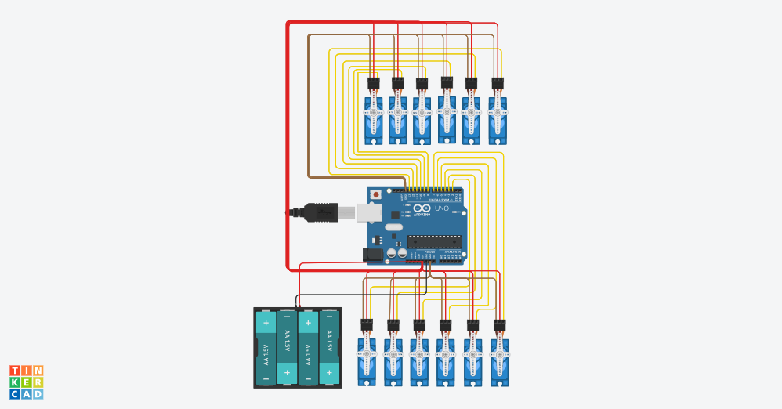

(Devre 1. Bulunan bağlantıları yapılır. )

Devre [1]’de görüldüğü üzere, Evrenin Örümceği robotunun hareketini sağlayan devre (autodesktinlercad) sitesinden yapılmıştır.

**5.PROJE İŞ-ZAMAN ÇİZELGESİ**

|  |  |  |  |  |  |
| --- | --- | --- | --- | --- | --- |
| **İşin Tanımı** | **Aylar** | | | | |
|  | **Eylül** | **Ekim** | **Kasım** | **Aralık** | **Ocak** |
| **Literatür taraması** |  | **X** |  |  |  |
| **Veri Toplanması** |  | **X** | **X** | **X** |  |
| **Gerekli Malzemelerin Temin Edilmesi ve Montaj Hazırlıkları** |  |  |  | **X** | **X** |
| **Montaj ve Proje Raporu Hazırlanması** |  |  |  | **X** | **X** |

**6.BULGULAR :**

Projede oluşturulan her bağlantı kontrol edilerek,sistemin çalışabilirliği test edildi.

**6.1 Projenin çalışması**

A.Örümcek robotun 3D parçalarını bileştirmek için ilk başta gövdesinin parçaları monte edilir. Birleştirme işlemi yapılırken kullanılacak vidaları çok sıkmamaya dikkat edilerek yıldız tornavida ile sıkılır ve bacaklarını birleştirirken de aynı yöntem kullanılır. 3D basılmış siyah plastik flementten olan gövdesi ve bacakları kontrol edilerek, servo motorların yerlerine oturup oturmadıklarına bakılır. Servo motorlarda ki herhangi bir bozulmada bacakların hareketi kısıtlanır.

B.Örümcek robotun hareket etmesi için takılan servo motorların açılarına uygun hale getirmek için ayaklarında bulunan 12 adet servo motoru arduino kartı sayesinde 90 derecelere gelecek şekilde ayarlanır sonrada (şekil-2) de bulunan robot ile aynı şekilde konumlandırma yapılarak vidaları sıkılır. Robotun gövdesinin üstüne arduino uno kartını yapıştırarak sağlamlığı kontrol edilir ve arduino kartına yazılım atılarak arduino kartın işlevi kontrol edilir. Ayrıca örümcek robotun üstünde bulunan; kartlar, sensörler, ledler ve motorların çalışıp çalışmadığı kontrol edilerek çalıştığı sonucuna ulaşılmıştır.

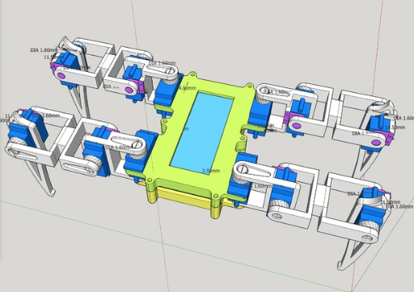

Şekil [2]

**6.2. Evrenin örümceği modelinin parçalarının birleştirilmesi**

Resim [1]’de görüldüğü üzere, 3D yazıcıda çıkarılmış siyah renkli plastik flementten yapılan parçalar hazırlandı ve parçalar robot iskeletinin üzerine birleştirilmek suretiyle monte edildi. (Resim-1)

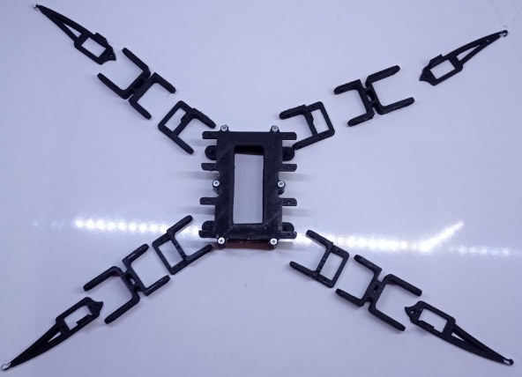

Resim [1]

**6.3.Servo motorların 3D yazıcıdan çıkardığımız parçalara vida yardımıyla birleştirerek projenin gövdesinin oluşturulması. (resim-2)**

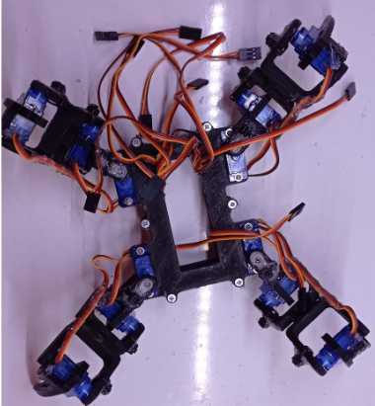

Resim [2]

**6.4. Projenin gövdesine ana kartı yani arduino uno kartının ve arduino uno sensör shield kartının takılması (resim-3)**

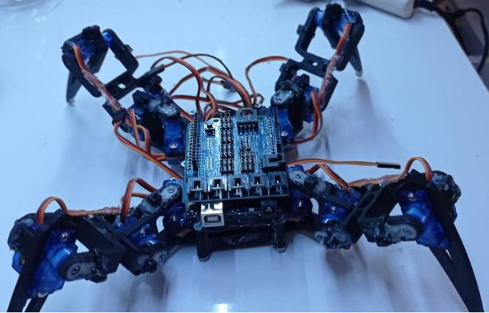 Resim [3]

**6.5.Sensörlerin yerlerini belirledikten sonra sensörlerin uygun yerlere yapıştırılması, toprak sensörünün toprağa batacak kısmının denetlenerek bağlantıların oluşturulması.**

**(resim-4,5)**

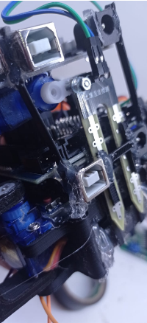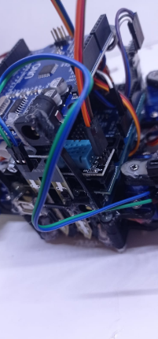

Resim [4] Resim [5]

**6.6.Servo motorların 3 tane kablosundan kahverengi kabloyu arduino üzerinden GND pinine, kırmızı olan kabloyu arduino üzerinden 5Vpinine,sarı olan kabloyu da arduino üzerinden 13. pinine bağlanması ve örümcek robotun hareketini sağlayan 12 adet servo motor aynı şekilde hepsini sarı kabloları sırayla takılması. (Resim-6)**

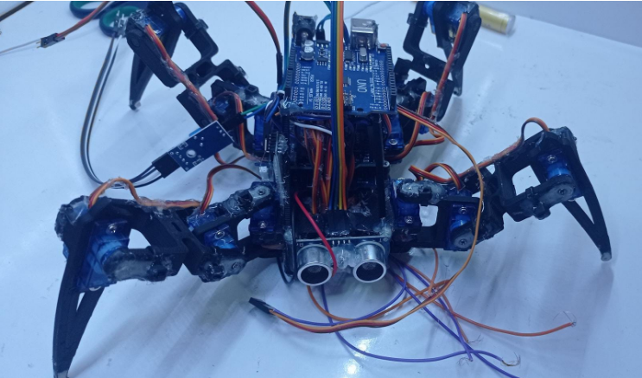 Resim [6]

**6.7.Devre Elemanı Bağlantılarının Yapılması(resim-7)**

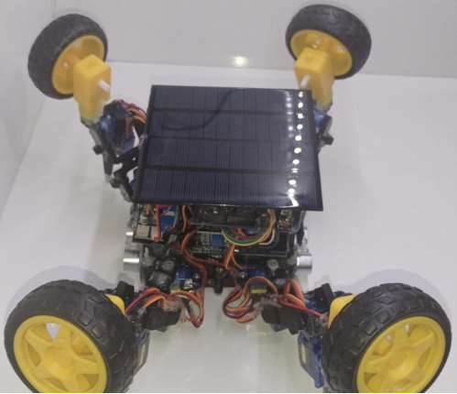

**Resim [7]**

**6.8. Tüm hareketli sistemlerin maket üzerine monte edilmesiyle, elektrik tesisat bağlantılarının yapılıp projenin çalışması sağlandı. Resim [8,9,10]**

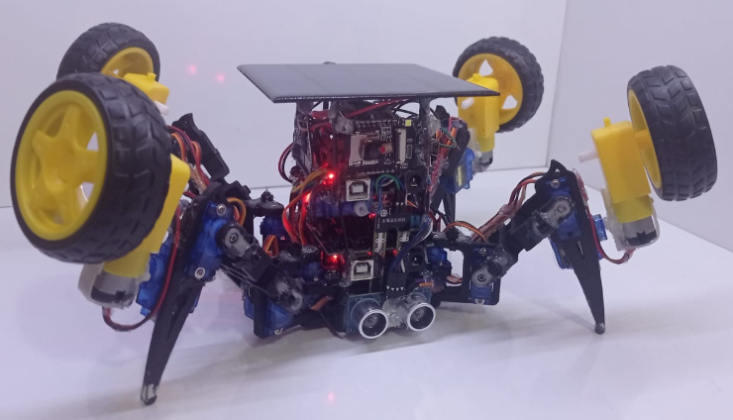

**Resim[8]**

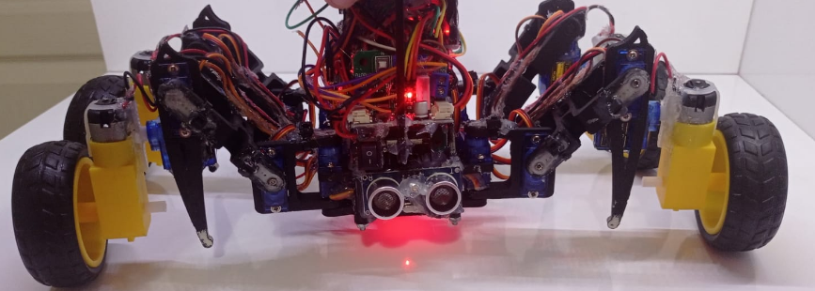

**Resim[9]**

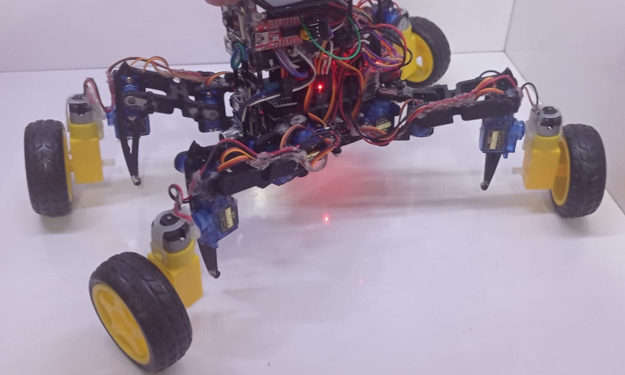

**Resim[10]**

**Resim 8,resim 9 ve resim 10’da da görüldüğü gibi robotumuzun bütün bağlantıları yapıldı, sistemin enerjisini karşılayabildiği kontrol edildi ve prototif robot projesi tamamlandı.**

**7.SONUÇ VE TARTIŞMA :**

Hiç şüphesiz geçmişten bugüne günlük hayatımızda robotlara daha da çok ihtiyaç duyar olduk. Robotları askeri alanda, sağlık sektöründe, çalışma hayatımızda, ev işlerinde her yerde yaşamımızın bir parçası haline getirdik. Dünya dışı yaşama duyduğumuz merakla uzay araştırmaları için keşiflere başladık. Yeni yaşam alan arayışları ve uzay keşifleri görevinde kullanılan araçlara göre daha mikro boyutta, düşük maliyetli olma, ergonomik tasarımıyla prototip gezici uzay robotunun nitelikleri tercih edilebilirliğini arttırmaktadır. Ayrıca tekrar üretilebilmesi ve yeni sistemlerin üzerine entegre edilebilmesi açısından da kolaylık sağlamaktadır.

Bu çalışmada, algılayıcı sensörler yardımıyla alan araştırması yapabilecek, kamera ile görüntü alabilecek, eklenmiş bacak ve tekerlekler sayesinde hareket kabiliyeti yüksek, uzaktan ağ aracılığıyla kontrol edilmesi planlanan otonom örümcek robot modeli tasarlanmış ve proje gerçekleştirilmiştir. Çalışma sonucunda, robot tasarımının pratik ve uygulanabilirliği göz önünde bulundurularak farklı amaç ve uygulamalar için de kullanılabilecek olması öngörülmektedir.

**Malzemeler:**

* Arduinouno
* Towerpro MG995r servo motor
* Servo motor sürücü devresi 12 C modülü
* Su sensörü
* Nem ve sıcaklık sensörü
* Mesafe ölçer sensör
* Toprak nem sensörü
* Gear motor
* DC motor sürücü kartı
* Jumperkablo(erkek – erkek , erkek –dişi , dişi – dişi )
* Kamera modülü
* Kamera
* Güneş paneli (evreninörümceğinin büyüklüğüne bağlı)
* 11.4V lipo batarya
* LDRsensörü
* Led( beyaz)

Malzemelerin toplam maliyeti: 2.200 TL

**elektronik eşyalar, devre içeren bir resim

Açıklama otomatik olarak oluşturuldu1.Arduinouno :**

Arduinouno çeşitli elektronik bileşenleri bağlamak ve kontrol etmek için programlanabilenküçük bir karttır.Bu kart sayesinde evrenin örümceği robotunda bulunan kartlara göre ana kart olarak görev yapar.Bu görevler ise evrenin örümceği robotunun üstünde bulunan kartların kontrolününsağlaması,evrenin örümceği robotunun hareketini ve bulunduğu yerinaraştırmasını yapabilmesini sağlayan bir karttır.Kısacası bu kart sayesinde gezegenlerde birçok görev yapmasını sağlayan ana karttır.

Şekil [3]

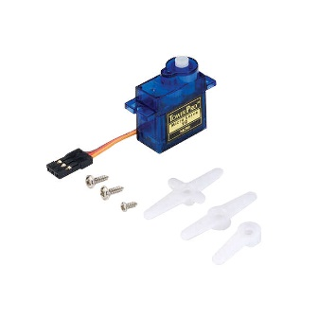**2.SG90 RC Mini (9gr) Servo Motor**

Servo motorlar, içinde bulunduğu motor ve dişli sistemi sayesinde 180odönmesini ve ağır olan maddelerinkaldırılması için kullanılıyor.Evrenin örümceği robotunun hareketini sağlaması için yani sağa, sola, ileri, geri ve oturup kalkma hareketini gerçekleştirmesi için kullanılıyor.

Şekil [3.1]

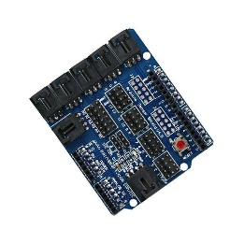**3.ArduinoUnoSensörShield**

ArduinoShieldaslında arduino’ya bağlanan bir karttır.Evrenin örümceği robotunda bulunacak olan arduinoshieldkartı sayesinde servo motorları ve sensorleri kolay bir şekildebağlantılarınıyapabilmemizi sağlıyor .

Şekil [3.2]

**alet içeren bir resim

Açıklama otomatik olarak oluşturuldu4. SuSensörü**

Su sensörü; herhangi bir alanda su algıladığı zaman suyun olduğunun bir bilgi olarak ana karta gönderilmesini sağlar.

Şekil [3.3]

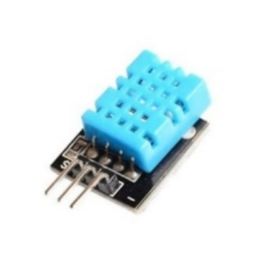**5. Nem ve Sıcaklık Sensörü**

Nem sensörü nem algıladığı zaman orda nem olduğunu anlayıp anakarta bilgileri göndermesini sağlar. Sıcaklık sensörüolduğu gezegendeki belirli saniyeler içerisinde sürekli değişmek üzere olan dereceyi (°c ) sürekli çalıştıran karta bilgileri göndermesini sağlar.

Şekil [3.4]

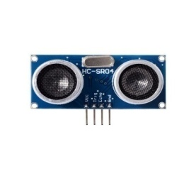**6.Mesafe Ölçer Sensör**

Ultrasoniksensörleryada diğer adıyla mesafe sensörses dalgalarını kullanarak mesafeyi ölçen bir sensör türüdür ve radarla çalışma mantığı aynıdır.Mesafesensör evrenin örümceği robotun her hangi bir engele takılmaması için kullanılır.

Şekil [3.5]

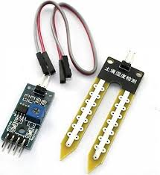**7.Toprak Nem Sensörü :**

Toprak nem sensörü, toprağın içerisindeki nem miktarını ve sıvının seviyesini ölçmek için kullanabileceğimiz bir sensördür.Bu sensör sayesinde bulunduğu gezegenin servo motor sayesinde toprağa batırarak bulunduğu yerdeki toprağın nemini ölçmeye yarar.

Şekil [3.6]

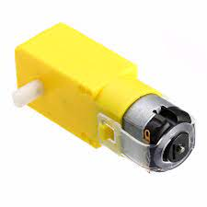 **8.Gearmotor :**

Gear motor içinde bulunan çark sistemi ile motorun torkunu artırılır ve tekerlek takılarak gidebilmesini sağlar. Evrenin örümceği robotunda bulunan gear motor sayesinde de robot normalde bir örümcek gibi hareket eder ama bu gear motoru takınca düz bir ovada daha hızlı gitmesini sağlar.

Şekil [3.7]

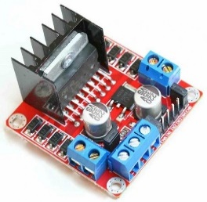 **9.Dc Motor Sürücü**

Dc motor sürücü gear motorları , step motorları ve dc motorları kontrol etmesini sağlar ve o motorların hızını kontrol edebilmesini sağlayan bir karttır . Anakart ile haberleşmesini sağlayan bir motor sürücüsüdür. Evrenin örümceği robotunda bulunan gear motorları hızını ve yönünü kontrol etmesini sağlar ve örümcek robotun sağa, sola, ileri, geri, hızlı ve yavaş olarak kontrolünü sağlar.

Şekil [3.8]

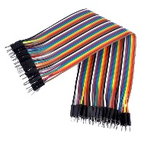**10.Jumper Kablo**:

Jumper kablo örümcek robotta kullanılan sensörlerin ve motorların bağlantısında kullanılan kablodur.

Şekil [3.9]

**elektronik eşyalar, devre içeren bir resim

Açıklama otomatik olarak oluşturuldu11.Kamera Modülü**

Kamera modülü hem kamera hem de kamera modülü görevi görür. ESP32-CAM çok sayıda proje ve Arduino ile kullanabileceğiniz bir modüldür. Bağımsız olarak çalışmasını sağlayan entegre bir mikro denetleyiciye sahip eksiksiz bir modüldür. WiFi + Bluetooth bağlantısına ek olarak, bu modülde ayrıca entegre bir video kamera ve depolama için bir microSD yuvası vardır.

Şekil [3.10]

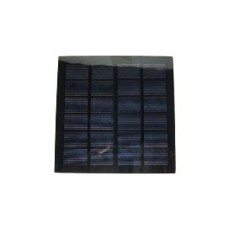**12.Güneş Paneli - Solar Panel 12V 150mA 110x110mm**

Güneş paneli aslında bir güç kaynağıdır ve bu güç kaynağı yenilenebilir bir güç kaynağı olunca günümüzde oldukça yaygın kullanılır. Evrenin Örümceği robotunun tükettiği enerjiyi üstünde bulunan güneş paneli ile panelin güneş ışınlarını alarak enerji üretmesi sağlanır.

Şekil [3.11]

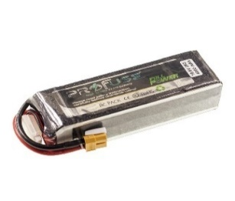**13.Lipobatarya**

Lityum polimer pil daha yaygın sıvı elektrolit yerine bir polimer elektroliti kullanan tekrar şarj edilebilir bir lityum iyon pilidir. Lipo batarya,güneş paneli sayesinde enerjisini sürekli yenileyerek depolama yapmış olacaktır.

Şekil [3.12]

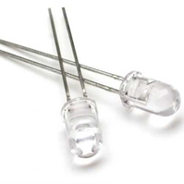**14.Led**

Led örümcek robotun etrafını aydınlatmasını sağlayacak bulunduğu gezegen karanlık olduğu zaman ledler yanacak.

Şekil [3.13]

**8.ÖNERİLER**

Robot tasarım projeleriyle ilgili tasarım yapılmak istenildiğinde sunulabilecek öneriler şunlardır:

1.Robotun hangi alanda ne için çalışacağını belirledikten sonra kapsamlı bir alan araştırması yapılması, robot için kullanılacak mekanik malzeme listesi oluşturulmasını kolaylaştıracaktır.

2.Robot oluşturulurken kullanılacak olan servo motorlar çok hassas olduklarından sürekli ve bilinçsiz kullanımda arızalanabilir. Bunun için yedek servo motorlar sistemde ki arızanın hızlı çözünmesine yardımcı olur.

3.Evrenin Örümceği projesinde kullanılması gereken Raspberryp, bütçe aşımından dolayı kullanılmamıştır. Bu sebeple Raspberrypi yerine Arduino kullanılmıştır. Arduinonun pinleri sınırlı olduğu için bu projede iki adet Arduino kullanılmıştır. İmkanlar dahilinde Raspberryp kullanılabilir.

**9.KAYNAKLAR**

**1-**<https://tr.wikipedia.org/wiki/Mars(Erişim> 08.01.2022)

**2-**Schafer, B., Leite, A. C., Rebele, B., 2011. Development Environment for Optimized Locomotion System of Planetary Rovers. *Proceedings of the XIV International Symposium on Dynamic Problems of Mechanics,* São Paulo, Brezilya, Mart 2011.

**3- RICHARDS, Neil M.,** “How should the law think about robots?”, *We Robot 2012, Inagural*

*Conference on Legal and Policy Issues Relating to Robotics,* April 21-22, 2012, University

of Miami School of Law, s.12, http://robots.law.miami.edu/wp-content/uploads/2012/03/

RichardsSmart_HowShouldTheLawThink.pdf .

**4-**<https://docplayer.biz.tr/48238637-Mobil-kesif-robotu-tasarimi.html>(10.01.2022)

**YARARLANILAN İNTERNET SİTELERİ YARARLANILAN İNTERNET SİTELERİ**

[1.1] :<https://www.spacecampturkey.com/egitim-videolari-5-mars-ve-mars-robotlari> (Erişim 09.01.2022)

[1.2] :https://www.hwlibre.com/tr/esp32-cam/ (Erişim 09.01.2022)

[1.3] :https://www.google.com/search?q=lipo+batarya+nedir (Erişim 09.01.2022)

[1.4] :https://www.milliyet.com.tr/molatik/galeri/buyuk-adim-nasa-yasanabilir-gezegenleri-kesfetmeye-basladi-83848/2 (Erişim 10.01.2022)

(Şekil 1) :https://www.tinkercad.com/things (Erişim 10.01.2022)

(Şekil2):https://content.instructables.com/ORIG/FJZ/B6XK/IEN4QR3H/FJZB6XKIEN4QR3H.png?auto=webp&frame=1&width=1024&height=1024&fit=bounds&md=13030b9ca90d5fbc30241b03df752dda (Erişim 10.01.2022)

(Şekil 3) :https://tr.wikipedia.org/wiki/Arduino] (Erişim 12.01.2022)

[3.1] :https://www.robotistan.com/tower-pro-sg90-rc-mini-servo-motor-27734-15-B.jpg (Erişim 12.01.2022)

[3.2] :https://www.robotistan.com/arduino-uno-sensor-shield-30630-49-B.jpg (Erişim 14.01.2022)

[3.3] :https://www.robotistan.com/su-seviyesi-yagmur-sensoru (Erişim 15.01.2022)

[3.4] :https://www.robotistan.com/dht11-isi-ve-nem-sensoru-kart (Erişim 15.01.2022)

[3.5] :https://www.robotistan.com/hc-sr04-ultrasonik-mesafe-sensoru-29320-17-B.jpg (Erişim 16.01.2022)

[3.6] :https://www.robotistan.com/toprak-nemi-algilama-sensoru (Erişim 16.01.2022)

[3.7] : <https://www.robotistan.com/dc-gearmotors> (Erişim 16.01.2022)

[3.8] : <https://www.robotistan.com/dc-surucu-karti(Erişim> 17.01.2022)

[3.9] :https://www.robotistan.com/jumper-kablo (Erişim 18.01.2022)

[3.10] :https://www.direnc.net/kamera-modulleri (Erişim 18.01.2022)

[3.11] :https://www.robotistan.com/12-v-150ma-gunes-pili-solar-panel-110x110mm-31581-57-Bjpg (Erişim 22.01.2022)

[3.12] :<https://maker.robotistan.com/lipo-pil-rehberi/> (Erişim 22.01.2022)

[3.13] :https://www.robotistan.com/led-1 (Erişim 22.01.2022)